INDICAÇÃO Nº 4900/2016

Sugere ao Poder Executivo Municipal que tomem providencias com relação ao buraco aberto em área publica na Rua Itaúna, próximo ao novo loteamento da antiga Lavromec que está sendo construído no Jd. Icaraí. (Foto anexa).

Excelentíssimo Senhor Prefeito Municipal,

Nos termos do Art. 108 do Regimento Interno desta Casa de Leis, dirijo-me a Vossa Excelência para sugerir ao setor competente que tomem providencias com relação ao buraco aberto em área publica na Rua Itaúna, próximo ao novo loteamento da antiga Lavromec que está sendo construído no Jd. Icaraí.

**Justificativa:**

Fomos procurados por munícipes solicitando essa providencia, pois, o referido buraco foi aberto para escoamento das águas pluviais, está oferecendo grande risco de acidentes, principalmente com as crianças que brincam nas proximidades.

Plenário “Dr. Tancredo Neves”, em 29 de Setembro de 2016.

**José Luís Fornasari**

**“Joi Fornasari”**

**Solidariedade**

- Vereador –

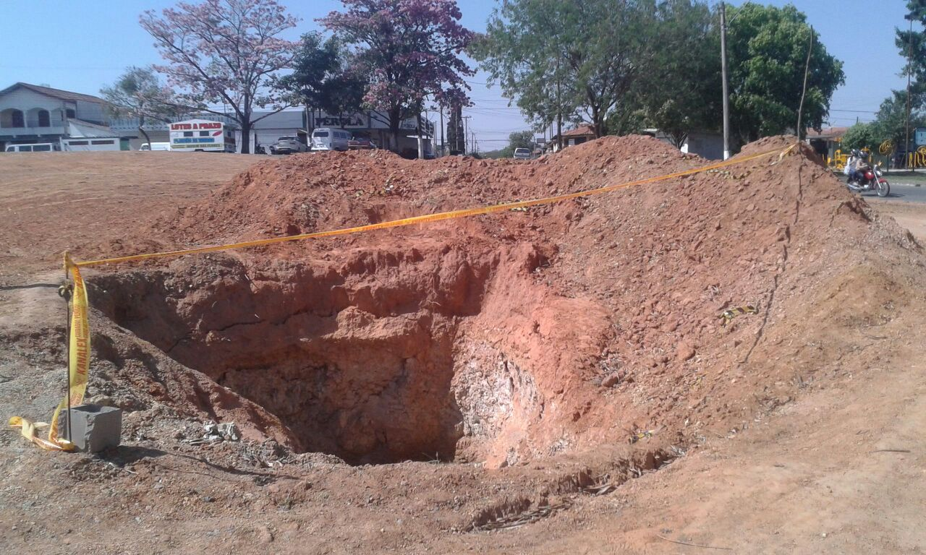

Sugere ao Poder Executivo Municipal que tomem providencias com relação ao buraco aberto em área publica na Rua Itaúna, próximo ao novo loteamento da antiga Lavromec que está sendo construído no Jd. Icaraí.